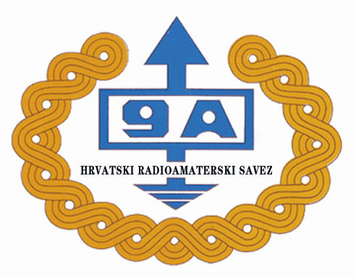
PRIJAVNICA
Ljetna škola – radioamaterski kamp Zvjezdano selo Mosor
18. 8. – 25. 8. 2019.

PODACI O POLAZNIKU/CI
(Molimo popuniti čitko tiskanim slovima ili na računalu)

Ime i prezime polaznika/ce:
OIB polaznika/ce:
Datum i mjesto rođenja polaznika/ce:
Naziv škole / razred:
Mobitel polaznika/ce:
Adresa e-pošte učenika/ce:
Ime i prezime roditelja/skrbnika:
OIB roditelja/skrbnika:
Mjesto stanovanja i poštanski broj:
Ulica i kućni broj:
Telefon/mobitel roditelja/skrbnika:
Adresa e-pošte roditelja/skrbnika:

PRISTANAK RODITELJA/SKRBNIKA

1. Za vrijeme odvijanja kampa, za vlastite potrebe, snimamo aktivnosti sudionika kampa (fotografije i video zapisi). Postoji mogućnost da baš Vaše dijete bude na slikama ili video zapisima koje koristimo za izradu izvještaja i promidžbenog materijala (prospekti, video zapisi, plakati, publikacije).

Slažete li se da u navedene svrhe snimimo Vaše dijete? (zaokružiti): DA NE

2. Postoji mogućnost odlaska na plivanje pa je potrebna potvrda roditelja da dijete zna plivati.

Da li je vaše dijete plivač, odnosno da li zna plivati? (zaokružiti): DA NE

IZJAVA RODITELJA/SKRBNIKA

Svojim potpisom dajem pristanak da moje dijete bude polaznik/ca Ljetne škole – radioamaterski kamp Zvjezdano selo Mosor od 18. kolovoza do 25. kolovoza 2019., a prema programu i financijskim uvjetima koje je utvrdio Hrvatski radioamaterski savez kao organizator škole. Posebni zahtjevi Organizatoru (uzimanje lijekova, alergije, posebni režim prehrane i slično):
____________________________________________________________________________________

____________________________________________________________________________________

Mjesto___________________,datum_____________ __________________________________
(vlastoručni potpis roditelja / skrbnika)

Molimo da ispunjenu prijavnicu do 12.8.2019. dostavite Hrvatskom radioamaterskom savezu na e-mail: radioamateri@hamradio.hr i poštom na Hrvatski radioamaterski savez, Dalmatinska 12, 10 000 Zagreb.

Kotizacija za onoga tko dolazi prvi puta iznosi 800 kuna, a tko dolazi ponovno, tj. već je bio tokom prijašnjih godina, treba platiti 1.000 kuna.

Uplatu kotizacije najkasnije do 16.8.2019. treba izvršiti na žiro račun HRS-a:
IBAN HR4323600001101561569, Zagrebačka banka, s naznakom „Kamp Mosor“.

